吴建民大使畅谈世界的变化与中国
12月24日下午，由北京大学国际合作部联合中信出版集团、中信书院主办的“北京大学2015年秋季外事系列培训”第三讲暨中信书院前沿论道第四期在英杰交流中心阳光大厅举行。中国前驻法大使、外交部外交政策咨询委员会委员吴建民以“世界的变化与中国”为题，从认识世界、把握大势及外交战略三方面，分享了他在新书《吴建民谈外交》一书中总结的外交理论。演讲会前李岩松副校长会见了吴建民大使。
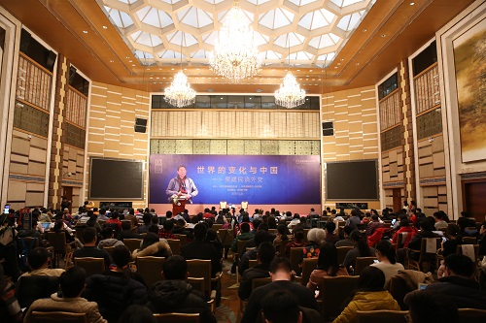
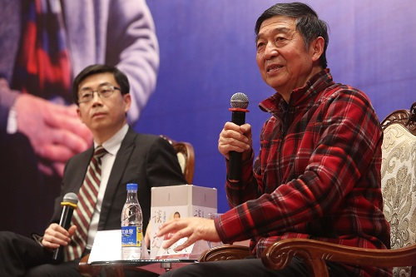
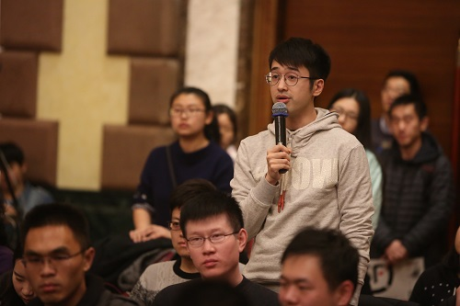
演讲会由北京大学国际关系学院翟崑教授主持，现场气氛热烈活泼，吴建民大使与在场观众积极互动，一一解答同学们提出的问题。
认识世界
以外交视角回顾中国荣辱兴衰的历程，吴建民指出，“中国人应如何正确认识世界”至关重要。
2013年底，中央电视台《百家讲坛》栏目邀请吴建民对《战国策》进行外交角度的解读。通过研究春秋战国时期各诸侯国间纵横游说的历史，吴建民对外交的重要性有了更加深入的认识。他指出，自公元前221年秦始皇实现大一统，中国经历两千多年的风雨，却直到中华人民共和国成立后才正式设立外交部。历代统治者在惯性力量下不看世界、闭目塞听，是造成近代中国与外部割裂，远远落后于世界的重要原因。
同时，吴建民通过对比郑和与哥伦布探索海洋的硬件实力，对郑和下西洋的可能性进行了积极假想。在他看来，明朝“海禁”政策是一个“灾难性的错误”，制约了中国在海洋、在与世界联系方面的进步发展。吸取中国的历史教训，我们今天必须要准确认识世界，决不能“眼睛向内”。
把握大势
那么，应如何正确认识世界呢？吴建民认为，认识世界必须把握大势，即把握时代的主题。时代主题包含两重含义：第一，它反映了这个时代的世界所面临的主要矛盾；第二，它指出了解决矛盾问题的路径。
首先，吴建民以毛泽东与邓小平为例，具体阐释了两位领袖在把握时代主题上的异同。不可否认，“战争与革命”作为上世纪一定时期内的时代主题，影响着国内的建设布局，毛泽东也充分把握住了这个大势。但随着世界局势的变化，时代主题也随之改变。毛泽东之后提出的“深挖洞、广积粮、不称霸”，就存在对时代主题的误判，未将重心向经济建设转移，一定程度上造成了“生产不发展，人民生活不改善”的后果。
联系当今世界，不能把握大势、不能把握时代主题的例子仍在不断重演。在2015年的慕尼黑安全峰会上，吴建民针对欧洲难民危机的成因提出了独特见解，他表示，欧洲面临的危机是“美国主导的三场战争，尤其是伊拉克战争打出来的”。在他看来，小布什出兵伊拉克，就是“思想停留在过去，认为战争可以解决问题”的产物，但事实证明，新时期用战争解决问题是无果的。
此外，吴建民还举了2014年在首尔召开的世界政治论坛的例子说明把握大势的重要意义。会议上，美国对外关系委员会主席在发言中比较了欧洲和亚洲安全性，他表示亚洲存在欧洲国家少有的边界冲突，因此亚洲比欧洲更危险。对此，吴建民很不赞成，他反问“你如何解释欧洲乌克兰打起来了，亚洲虽然有矛盾、有冲突，却没有打起来？”吴建民认为，这个问题要以全球视野看待，即全球有三个中心：
第一，动荡与冲突中心。此中心主要位于美国北部，已耗费了全球大量资源。第二，金融危机中心，主要在欧洲地区。第三，全球经济增长中心——东亚。
东亚经济增长是全世界需要，东亚国家作为全球经济增长中心的作用是大势决定的，没有一个国家会以破坏经济增长作为自己的政策。因此，东亚地区虽然存在问题，危机也能得到控制，“把握大势，就能看清楚了。”
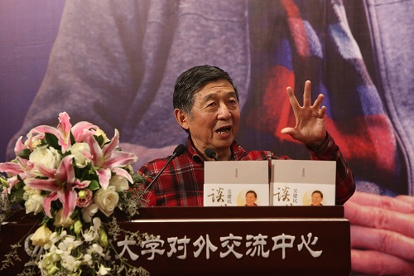
外交战略
最后，吴建民强调了外交战略的现实意义。“战略是跟利益连在一起的，大战略是和大利益连在一起的。中国21世纪大战略是什么？这个问题想清楚，很多问题就比较容易回答了。”
在吴建民看来，对于21世纪的中国来说，最大的利益就是发展，发展才是硬道理，这意味着中国必须保持发展的势头。目前，中国的发展势头是自1840年鸦片战争以来的第一次高峰，如果能将此势头再保持30到50年，中国就“完全起来了”。其次，封闭导致落后，要保持发展的势头就必须保持对外开放的势头。在这样的利益要求下，中国必须实行和平发展的外交战略，有益于发展的事情中国人支持，有利于合作的事情中国支持。不重蹈殖民的覆辙，不重蹈苏联的覆辙，不扩张、不结盟。
吴建民提到去年国内主张中国与俄罗斯的结盟声音，和习近平主席在中国外交会议上“结伴不结盟”的主张。他认为，“今天中国如果和某一个大国结盟，一场新的战争就打起来了，中国的发展势头就没有了。”
吴建民强调，和平发展的外交战略是最符合中国人利益，也最符合全世界人民最根本的利益的。在改革开放的过程中，通过这个战略不仅“我们的利益有了巨大的发展，我们和世界各国的合作也有了很大的发展，中国成为了世界124个国家最大的贸易合作伙伴。”因此，中国在21世纪必须看世界，正确认识世界，把握世界的大势，坚持和平发展的外交战略。
在现场提问环节中，吴建民对于中国南海、台湾大选、“习马会”、中越关系、公共外交及巴黎恐怖袭击等问题都作出了详细回应。他表示，对于中国外交来说，外交工作的最终目的是为中国发展构建良好环境，“软”和“硬”都是手段而非目的。难不在“硬”，难在讲道理，讲道理且令人信服才是软实力的根本。
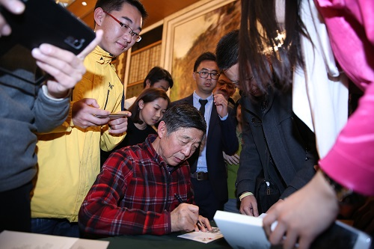
此外，吴建民还鼓励莘莘学子学习各国语言，将自己培养成爱国进步、立场坚定、学识渊博的外交人才，为中国的外交事业贡献自己的力量。

【背景资料】
【1】吴建民，现任中国外交部外交政策咨询委员会委员，曾任全国政协外事委员会副主任、外交学院院长，国际展览局主席。1959年毕业于北京外国语学院法语系，学校毕业后就进入外交界。他曾为毛泽东、周恩来、陈毅等国家领导人当过翻译。中华人民共和国恢复在联合国的合法席位后，他跻身常驻联合国的第一批工作人员之列。以后，他担任过外交部发言人，驻荷兰、驻法大使。2003年12月，他又当选为国际展览局主席，这是第一位中国人、第一位亚洲人、第一位来自发展中国家的人士担任这一重要职务。 【2】翟崑，北京大学国际关系学院教授，博士生导师。1998年至2014年任职于中国现代国际关系研究院，先后任南亚东南亚及大洋洲研究所所长（2008-2010）、世界政治研究所所长（2011-2014）。长期从事全球和周边形势研究，国内和国际区域合作研究，参与多项国际和国家战略规划和项目设计。兼任中国外交学会理事，中国东南亚研究会副会长，东盟地区论坛（ARF）中方专家名人，北大国际战略研究院特约研究员。

